*Федеральное государственное бюджетное образовательное учреждение* *высшего образования*

|  |  |
| --- | --- |
| **Gerb-BMSTU_01** | ***«Московский государственный технический университет  имени Н.Э. Баумана»***  ***(национальный исследовательский университет)*** |

ФАКУЛЬТЕТ \_\_\_\_ИНФОРМАТИКА И СИСТЕМЫ УПРАВЛЕНИЯ\_\_\_\_\_\_\_\_

КАФЕДРА \_\_\_\_\_\_Компьютерные Системы и сети (ИУ6)\_\_\_\_\_\_\_\_\_\_\_

**Отчет**

**по лабораторной работе № 7**

**Название лабораторной работы:** Простые объекты.

**Вариант № 23**

**Дисциплина:** Объектно-ориентированное программирование

Студент гр. ИУ6-21  **\_\_\_\_\_\_\_\_\_\_\_\_\_\_\_\_\_\_ \_\_\_\_\_\_\_\_\_\_\_\_\_\_\_\_\_\_\_**

(Подпись, дата) (И.О. Фамилия)

Преподаватель  **\_\_\_\_\_\_\_\_\_\_\_\_\_\_\_\_\_\_ \_\_\_\_\_\_\_\_\_\_\_\_\_\_\_\_\_\_**

(Подпись, дата) (И.О. Фамилия)

Москва, 2018

**Задание:**

Описать класс, включающий заданные поля и методы, двумя способами: без конструктора и с конструктором. Написать тестирующие программы, создающие массив объектов.

Объект - число. Параметры: мантисса и порядок. Методы: инициализирующий, выводящий на экран данные об объекте и метод, определяющий значение числа.

В отчете привести диаграмму разработанных классов и объектную декомпозицию.

Без конструктора.

**Диаграмма классов:**

|  |
| --- |
| *num* |
| float m, p; |
| *set()*  *print()*  *score()* |

Рисунок 7.1.1 – Диаграмма классов программы без конструктора для ЛР7

**Объектная декомпозиция:**

**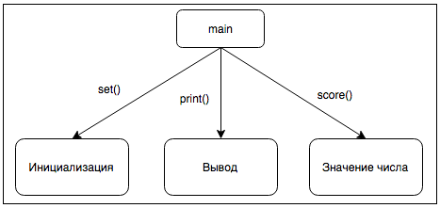**

Рисунок 7.1.2 – Объектная декомпозиция программы без конструктора для ЛР7

2

**Код программы:**

**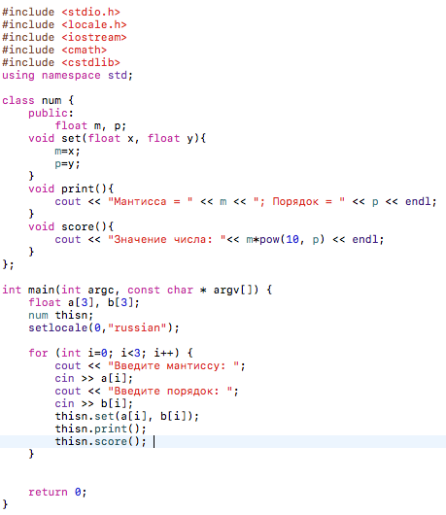**

Рисунок 7.1.3 – Код программы без конструктора для ЛР7

**Тестирование:**

**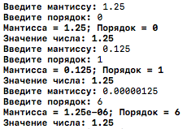**

Рисунок 7.1.4 – Тестирование программы без конструктора для ЛР7

3

С конструктором.

**Диаграмма классов:**

|  |
| --- |
| *num* |
| float m, p; |
| *num()*  *print()*  *score()* |

Рисунок 7.2.1 – Диаграмма классов программы c конструктора для ЛР7

**Объектная декомпозиция:**

**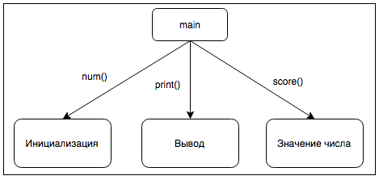**

Рисунок 7.2.2 – Объектная декомпозиция программы c конструктора для ЛР7

4

**Код программы:**

**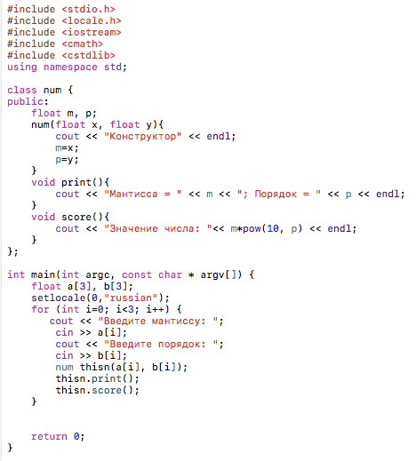**

Рисунок 7.2.3 – Код программы c конструктора для ЛР7

**Тестирование:**

**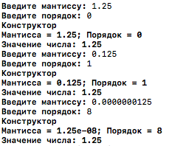**

Рисунок 7.2.4 – Тестирование программы c конструктора для ЛР7

5

**Вывод:** Согласно заданию разработан алгоритм программы, создающий массив объектов, параметры которых: мантисса и порядок, а методы: инициализация, вывод на экран данные о полях объекта и метод, определяющих значение числа. На основе алгоритма разработана программа (Рисунок 7.1.3, Рисунок 7.2.3) в среде программирования Xcode 8.2.1. Проведено тестирование программы (Рисунок 7.1.4, Рисунок 7.2.4). Рассмотрены все ветви алгоритма. Все результаты тестирования совпали с ожидаемыми.

6